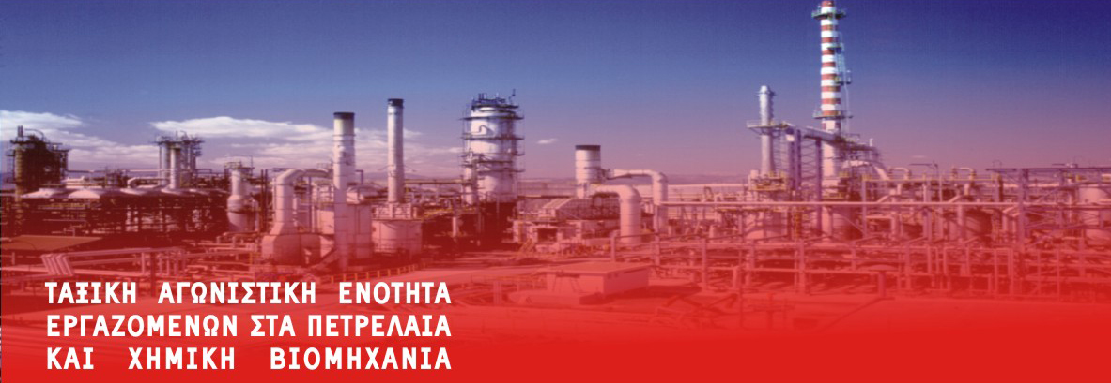
ΑΓΩΝΙΣΤΙΚΟ ΜΕΤΩΠΟ ΕΡΓΑΖΟΜΕΝΩΝ ΣΤΑ ΕΛΠΕ
ΣΥΝΔΙΚΑΛΙΣΤΙΚΗ ΣΥΝΕΡΓΑΣΙΑ ΣΤΗΝ ΕΚΟ
28-4-2011

Σχετικά με την Επιστολή του Προέδρου των ΕΛΠΕ

Ο πρόεδρος του Ομίλου, πανεπιστημιακός καθηγητής και «κατά συρροή» υπουργός των κυβερνήσεων ΠΑΣΟΚ, κος Γιαννίτσης, μετέτρεψε τις εθιμοτυπικές πασχαλινές ευχές του, σε μνημείο παραπλάνησης, χειραγώγησης και τρομοκρατίας. Με μία άκρως συμβολική κίνηση, απέστειλε «προσωπικούς φακέλους» στα σπίτια όλων των εργαζόμενων του Ομίλου. Σε καιρούς απεργιακών κινητοποιήσεων ενάντια στην εργοδοσία, οι συγγενείς των εργαζομένων που έλαβαν τις επιστολές διάβασαν ότι «όποιος έχει οικογένεια, παιδιά ή νοιάζεται για το αύριο, καταλαβαίνει ότι οι καιροί δεν είναι για τέτοια»(…)

Η επιστολή δεν έπεσε σαν κεραυνός εν αιθρία. Το προηγούμενο διάστημα η εργοδοσία ξεδίπλωσε σε πλήρη έκταση τα σχέδια της για το τσάκισμα των μισθών και των εργασιακών δικαιωμάτων τόσο στα ΕΛΠΕ, όσο και στην ΕΚΟ. Οι απαιτήσεις της δεν αφορούν μόνο σημαντικές μειώσεις αποδοχών, αλλά προχωράνε κι ένα βήμα παραπέρα, ζητώντας την κατάργηση των σημερινών Συλλογικών Συμβάσεων Εργασίας.
Από την πρώτη στιγμή, δεν δίστασε να στραφεί δικαστικά εναντίον του δικαιώματος των εργαζομένων στην απεργία, ενώ παράλληλα, διοχέτευσε δεκάδες πανομοιότυπα δυσφημιστικά για τους εργαζόμενους δημοσιεύματα στα μέσα ενημέρωσης (εφημερίδες, portals, ραδιόφωνο και τηλεόραση).

Μέσα στις γιορτές, η εργοδοσία συνέχισε την επίθεση της, δημιουργώντας ενδοεταιρικό blog, για να «λύσει φιλικά» τις απορίες των εργαζόμενων (που την ίδια ώρα καθυβρίζει μέσω των ΜΜΕ). Με στημένες ερωτο/απαντήσεις προσπαθεί να πείσει ότι τελικά οι εργαζόμενοι θα χάσουν για το καλό τους, ή απλά επειδή έτσι είναι «ορθολογικό» (για την τσέπη ποιανού όμως;)! Με τη μέθοδο αυτή παρακάμπτει τα σωματεία τη στιγμή των συλλογικών διαπραγματεύσεων και ζητάει τον «απευθείας διάλογο» με τους εργαζομένους, λοξοκοιτώντας προς την ατομική διαπραγμάτευση...

Σε αυτό το πλαίσιο, ήρθε η επιστολή του κου Γιαννίτση να μεταφέρει ανησυχίες για την παγκόσμια οικονομία, την «κρίση της χώρας μας», αλλά και τις «εταιρικές ρυθμίσεις που πιέζουν την παραγωγικότητα και ανταγωνιστικότητα προς τα κάτω» (έτσι αποκαλούν τις Συλλογικές Συμβάσεις Εργασίας στο πανεπιστήμιο;!).
Ο πρόεδρος-καθηγητής εκμυστηρεύτηκε τους φόβους του για «τους πιο κρίσιμους συστημικούς κινδύνους των τελευταίων 60 ετών», χωρίς όμως να εξηγεί ποιανού το σύστημα θα σωθεί με την αφαίμαξη των μισθών, όταν αυτοί θα καταλήγουν υπό τη μορφή κερδών στην αγκαλιά των μετόχων.

H επιστολή δε λέει κουβέντα, ούτε για τα αίτια της καπιταλιστικής κρίσης, ούτε γιατί αυτή χτυπάει όλη την Ευρώπη (και όχι μόνο την δική μας χώρα) - δεν λέει τίποτα για τις ευθύνες της Ευρωπαϊκής Ένωσης και των ελληνικών κυβερνήσεων που αυτός υπηρέτησε. Φυσικά δεν εξηγεί γιατί τα μέχρι σήμερα μέτρα είχαν ως αποτέλεσμα τη μείωση της τιμής της εργατικής δύναμης, αλλά παράλληλα αύξησαν το έλλειμμα και το δημόσιο χρέος...

Το μόνο που θεώρησε σκόπιμο να αναλύσει ο πρόεδρος, είναι οι συνθήκες που «πιέζουν» τα κέρδη της εταιρείας (τα οποία ωστόσο εν μέσω της κρίσης, αλλά και τεράστιων επενδύσεων, παραμένουν υψηλά). Η συμπόνια για τα κέρδη δεν συνοδεύεται από αντίστοιχη αγωνία για τους εργαζόμενους της χώρας που δοκιμάζονται από την ανεργία, τους φόρους, τις μειώσεις μισθών, την πανάκριβη υγεία και παιδεία, τις χαμηλές συντάξεις… και φυσικά τις δυσθεόρατες τιμές των καυσίμων.

Η θέση του κου προέδρου δεν είναι «μη πολιτική», όπως ισχυρίζεται. Είναι άκρως πολιτική και ως προς την μορφή και ως προς το περιεχόμενο. Ο πρόεδρος διορίστηκε από την κυβέρνηση του ΠΑΣΟΚ σε αυτή τη θέση (προφανώς ως επιβράβευση για τις παλαιότερες υπηρεσίες του) και από αυτή τη θέση εξυπηρετεί την πολιτική Κυβέρνησης-ΕΕ-ΔΝΤ στο χώρο της ενέργειας: την εκχώρηση κι άλλης δημόσιας περιουσίας σε ιδιώτες, τη μείωση των μισθών και την κατάργηση των συλλογικών συμβάσεων, την επιβολή πανάκριβων τιμών σε όλα τα ενεργειακά προϊόντα για τους εργαζόμενους-μικροκαταναλωτές και φυσικά την εξασφάλιση υψηλής κερδοφορίας των μετόχων.

Η πολιτική που υπηρέτησε ο κος πρόεδρος είναι αυτή η πολιτική που έστειλε τους εργαζόμενους στην καταστροφή και όχι γενικά και αόριστα κάποιες «πρακτικές» και «ιδεοληψίες» που αναφέρει στην επιστολή του. Που βρίσκεται σήμερα η Ιρλανδία, το «μοντέλο» που ακόμη και σήμερα μας προτείνουν;

Σε μια πρωτοφανή έκρηξη ναρκισσισμού μπροστά στα ερείπια της κοινωνικής ασφάλισης, ο πρώην υπουργός υποστηρίζει ότι αν επί της υπουργίας του δεν «υποχωρούσε» μπροστά στην κοινωνική αντίδραση, δεν θα είχε επέλθει σήμερα η «κοινωνική κατάρρευση». Λυπάται που τα μέτρα (σύνταξη ελεημοσύνης και με το ένα πόδι στον τάφο) δεν πάρθηκαν νωρίτερα. Καλή η θεωρία του καθηγητή, αλλά δεν μας εξηγεί γιατί και στις υπόλοιπες ευρωπαϊκές χώρες οι κυβερνήσεις τσακίζουν τα ασφαλιστικά δικαιώματα και αυξάνουν τα όρια συνταξιοδότησης (Γερμανία και Γαλλία πρώτες-πρώτες).

Ο πρόεδρος των ΕΛΠΕ κλείνει την επιστολή του θυμίζοντας στους εργαζόμενους ότι ο Όμιλος δεν είναι «προσωπική τους περιουσία»… (αλλά περιουσία της οικογένειας Λάτση και των άλλων μεγαλομετόχων, που καρπώθηκαν τσάμπα μέσω της κυβέρνησης ΠΑΣΟΚ το μεγαλύτερο πετρελαϊκό όμιλο της νοτιοανατολικής Ευρώπης;). Στο σπίτι του κρεμασμένου, δεν μιλάνε για σχοινί.

Η κίνηση αυτή, αυτό καθαυτό το περιεχόμενο της επιστολής και όλες οι προηγούμενες ενέργειες έχουν προκάλεσε την οργή των εργαζομένων.
Το Αγωνιστικό Μέτωπο Εργαζομένων στα ΕΛΠΕ και η Συνδικαλιστική Συνεργασία στην ΕΚΟ, απαντάμε στις μεθοδεύσεις, στους εκβιασμούς και στα διλήμματα της εργοδοσίας και στην επιστολή του προέδρου των ΕΛΠΕ, πιστεύοντας ότι εκφράζουμε τη συντριπτική πλειοψηφία των εργαζομένων:
- Αυτός ο όμιλος φτιάχτηκε με τη δουλειά των εργαζομένων του,
από χρήματα – προνόμια - φοροαπαλλαγές που έδωσε το δημόσιο,
και πάνω στις δυσθεόρατες τιμές καυσίμων που πληρώνει ο ελληνικός λαός.
- Ότι δικαιώματα έχουν κερδηθεί δεν είναι χάρισμα κανενός. Αποτελούν την αμοιβή ενός μόνο μέρους της δουλειάς μας, το υπόλοιπο και μεγαλύτερο γίνεται παρακρατημένη υπεραξία για λογαριασμό των μετόχων.
- Δεν πρέπει να γίνει ούτε μισό βήμα πίσω στους μισθούς, στα άλλα δικαιώματα. Πρέπει οι εργαζόμενοι όλου του ομίλου να απορρίψουν τους εκβιασμούς, τα κάλπικα διλήμματα – την υπονόμευση που επιχειρεί η εργοδοσία και ο πρόεδρος και όχι μόνο να υπερασπίσουν τα δικαιώματά τους, αλλά να απαιτήσουν και να δράσουν για να δοθούν ουσιαστικές αυξήσεις στους μισθούς και να διευρυνθούν τα δικαιώματα.
Είναι δυνατοί. Αλλά δεν είναι παντοδύναμοι.
Χωρίς εμάς φουγάρο δεν καπνίζει – Γρανάζι δε γυρνά.
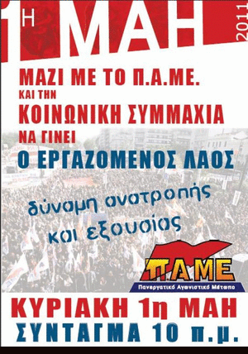
Στόχος των εργαζομένων πρέπει να είναι η κρίση του συστήματος να γίνει αφετηρία για την ουσιαστική αλλαγή των συσχετισμών σε όλα τα επίπεδα, το χτίσιμο της κοινωνικοπολιτικής συμμαχίας για την ανατροπή της στυγνής εξουσίας των μονοπωλίων, όρος απαραίτητος για να γίνει ο ζωτικός για το λαό μας κλάδος της ενέργειας λαϊκή περιουσία, που θα αξιοποιείται για την κάλυψη των λαϊκών αναγκών και μόνο.
Μπροστά στο φως της Πρωτομαγιάτικης Απεργίας, η προσπάθεια χειραγώγησης και τρομοκράτησης του προέδρου δείχνει αληθινά μικρή. Οι αγώνες της εργατικής τάξης έρχονται από πολύ μακριά, έχουν ξεπεράσει πολύ δυσκολότερα εμπόδια και δεν θα λήξουν παρά μόνο με την τελική νίκη.

